Introduction a la communication avec l’afficheur LCD.

I - Description
Name: Afficheur LCD
Ref.: FC1602B04-FHYYBW-91LE
Description:
Ligles: 2
Characteres par lignes: 16
Taille d'un charactere: 5x8
Retro_eclarage: oui
Fonction: Afficher les constantes environnementales du plant, les messages d'erreur.
Protocole: Parallele(6 a 10 pins)

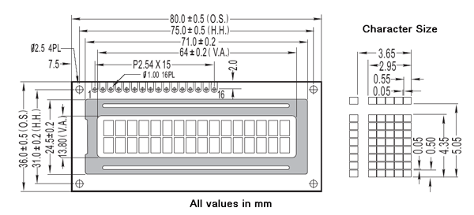

II - Principe de communication

A-Interface
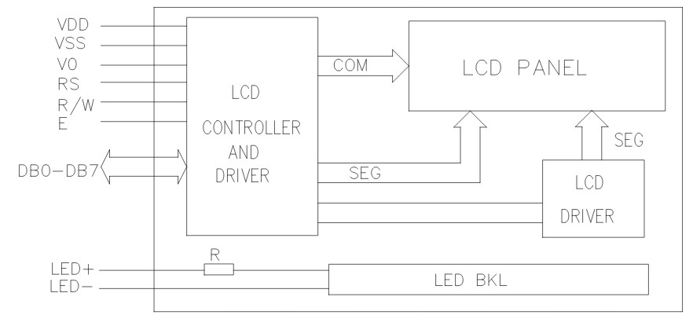

RS | Register Select,  Etat bas: mode commande, agit sur les modes d'affichage et sur le curseur, selectionne un registre.  Etat haut: mode donnees, ecrit un charactere.
R/W | Selecteur de lecture/ecriture de registre (etat bas: ecriture, etat haut: lecture)  Ecrit ou lit les registres du controlleur.
E | Operation enable: doit etre passe en etat haut pour que le controlleur recoive les donnes envoyees
DB0-7 | Bus de donnees  Utilisable avec une largeur de 4 ou 8 fils.  Sert a envoyer les donnees au controller.

B - Fonctions
Pour agir sur l’afficheur LCD, il faut utiliser les fonctions preprogrammees du controlleur en configurant le bus de communication selon le tableau de fonction suivant, puis valider l’operation en envoyant une impultion sur le pin “Enable Operation”

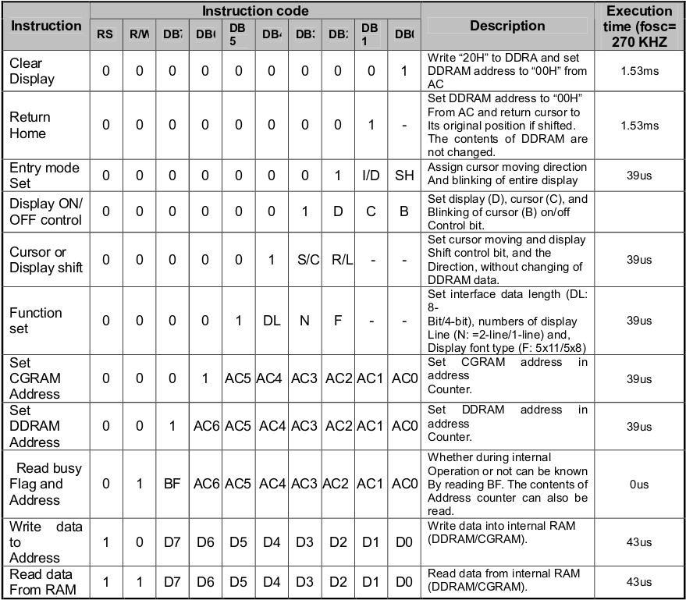

C - Caracteres
Pour ecrire un caractere a l’ecran, on utilise la fonction “Write data to address” (voir ci-dessus), en lui transmettant sur le bus de donnees (DB0-7) la valeur du caractere. Les caracteres affichables sont preenregistres dans la memoire du controller. Le caractere sera affiche a la position actuelle du curseur et le curseur sera automaticalement decale d’un cran.

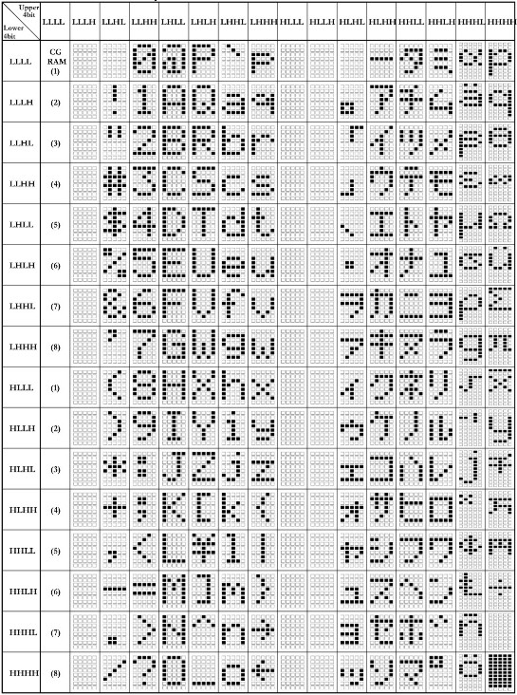

III exemple de communication

A-Clear screen
//Write mode
Read/Write_pin = LOW

//Commande mode
RegisterSelect_pin = LOW

//Code de la fonction clear
DataBus_pin0 = HIGH
DataBus_pin1 = LOW
DataBus_pin2 = LOW
DataBus_pin3 = LOW
DataBus_pin4 = LOW
DataBus_pin5 = LOW
DataBus_pin6 = LOW
DataBus_pin7 = LOW

//prise en compte de l’operation par le controlleurB-Afficher le caractere 'Z'
Enable_pin = HIGH
Attendre au moins 300ns
Enable_pin = LOW

B-Afficher le caractere 'Z'
//Mode ecriture
Read/Write_pin = LOW

//Mode donnees
RegisterSelect_pin = LOW

//Code du caractere ‘c’ (0x63)
DataBus_pin0 = HIGH
DataBus_pin1 = HIGH
DataBus_pin2 = LOW
DataBus_pin3 = LOW
DataBus_pin4 = LOW
DataBus_pin5 = HIGH
DataBus_pin6 = HIGH
DataBus_pin7 = LOW

//prise en compte de l’operation par le controlleur
Enable_pin = HIGH
Attendre au moins 300ns
Enable_pin = LOW

